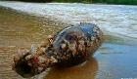
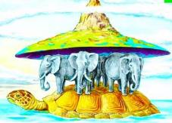
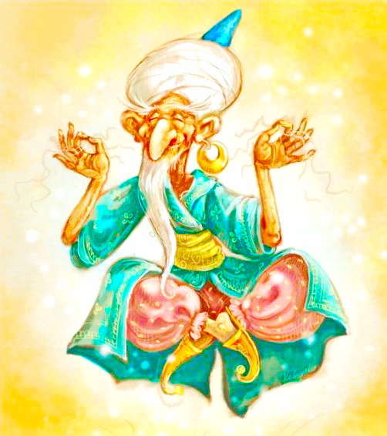Началась эта удивительная история за много-много лет до тех событий, о которых пойдет речь в этом читательском дневнике. Но прежде, чем я приступлю к повествованию, ответь мне, о мой юный друг, читал ли ты замечательную книгу «Старик Хоттабыч»? Если нет, то обязательно прочти. Впрочем, приключения мальчика Максима, о которых я хочу тебе рассказать, хоть в чем-то и схожи с историей Вольки из этого произведения, но имеют ряд отличий. Но, давай обо всем по порядку. Когда-то давным-давно, когда люди были еще уверены, что Земля покоится на трех слонах, стоящих на черепахе, а египетские пирамиды только начинали строиться – жил высоко-высоко в горах джинн. Его настоящее имя было настолько сложное и длинное, что давай, в своем рассказе я буду называть его просто Джинном. Ты не против? Ну так вот, был наш герой, несмотря на всю плохую славу о представителях его волшебной братии, достаточно милым старичком, не сделавшим за всю свою долгую жизнь ровным счетом ничего плохого. Ну было, конечно, и у него пару неудачных попыток волшебства, но не о них сейчас речь. Однако, имел наш волшебник один недостаток, который-то и стал причиной всех его неудач. Любил он всяческие пари и споры. К слову, надо сказать, что до того злополучного дня ему всегда везло и особо плохих последствий от его азарта не было. Но, то ли удача от него отвернулась, то ли связался он с плохой компанией, только, поспорив как-то раз, что сможет он запросто поместиться в бутылке, - спор проиграл. Нет, он с легкостью стал бестелесным, как воздух, просочился в стекляшку, и собирался уже назад выбираться, как что-то пошло не так. Видимо, его оппонент по спору испугался, что, проиграв, придётся отдать 10 порций щербета, а может по какой-то другой причине, но он резко подскочил, закрыл бутылку с пытающимся вылезти джинном и выбросил ее в море…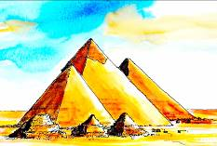 Сотни лет пролежала бутылка на морском дне, пока, подхваченная штормовыми волнами не была выброшена на берег. А в это время самый обыкновенный мальчишка по имени Максим прогуливался по пляжу. Десятидневный отдых на морском побережье подходил к концу, родители в номере гостиницы паковали чемоданы, а Максим решил, напоследок, насобирать морских ракушек. Мало ли куда они могли пригодиться? Ракушек уже были полные карманы, когда мальчик обнаружил засыпанную до половины песком интересную бутылку. «Прикольная какая, - подумал Максим, - надо будет забрать домой и потом нормально ее рассмотреть и почистить». Вот так и попал наш Джинн в обыкновенную семью мальчика Максима, где и пролежал вместе с непонадобившимися ракушками в дальнем углу шкафа целый год.
- Максим, - мама мальчика заглянула в приоткрытую дверь, - ты все вещи собрал? Бабушка уже звонила, беспокоилась, почему ее любимый внучек в гости не едет. И не забудь тот дневник, что тебе на акции «Лето книжных открытий» вчера дали. Максим нехотя оторвался от компьютера и тяжело вздохнул. Бабушку свою он, конечно, очень любил, но оставаться на все лето без компьютера как-то не очень хотелось. Хотя… У бабушки по соседству живет его хороший приятель Денис, с которым точно не соскучишься, так что лето нельзя назвать полностью потерянным. - Ну так что там с дневником? – не успокаивалась мама. – Я видела, в нём какую-то анкету, которую заполнить надо, и с правилами познакомиться. Давай дома вместе все сделаем, а уж с остальными заданиями у бабушки разберешься.
Максим достал из рюкзака уже спрятанный дневник и под маминым чутким руководством начал заполнять анкету.

Анкета участника акции
«Лето книжных
открытий – 2022»
- Моя фамилия, имя
________________________________________________________________________________________________________________
- Мой возраст __________________________________________
- Я ученик (ца) ______________________________школы
- В этом году закончил (а) ________________ класс
- Я читатель _____________________библиотеки
- Больше всего я люблю читать_________________________________________________________________________________________________________________________________
- Мои любимые газеты или журналы это: _____________________________________________
__________________________________________________________________________________________
- Мой домашний адрес и телефон ____________________________________________________________________________________________________________________________________________________________________________________________

- Вот, смотри, и правила еще есть. Ты пока почитай, а я бабушке гостинец соберу.
- В акции принимают участие все желающие читатели библиотеки в возрасте от 6 до 15 лет.
- Возрастные группы участников делятся следующим образом:
- 6-10 лет;
- 11-15 лет.
- Задания в читательском дневнике выполняются в соответствии с возрастной группой.
- Заявки на участие в акции подаются работнику библиотеки до 15 июня.
- Читательский дневник с выполненными заданиями так же отдаются библиотекарю до 15 августа.
- Жюри в составе работников отдела библиотечного маркетинга и рекламы оценивает количество прочитанных книг, правильность выполнения логических заданий и креативность выполнения творческих.
Слушая, как мама на кухне шелестит какими-то пакетами, Максим быстренько пробежал глазами правила, и уже хотел было сказать, что он готов к поездке, как вдруг внутренний голос или шестое чувство (Максим так и не определился кто) нашептали ему, что неплохо было бы взять с собой прошлогодние ракушки. А то Денис тот ещё выдумщик, может что-нибудь из них и придумает. И, подхватив пакет с морскими находками, мальчик выскочил на улицу, где его уже нетерпеливо ждали родители.
В гостях у бабушки время летело незаметно и лишь спустя неделю Максим вспомнил, что так и не взялся за читательский дневник. Порывшись в шкафу, он вытащил не только книжицу с заданиями, но и бутылку с Джинном.
- Надо ее в конце концов почистить. Тем более, что сегодня дождь, на улице делать нечего. Приняв это судьбоносное решение, Максим начал с усердием оттирать с бутылки вековой ил и налет. Но не успел он как следует пройтись тряпкой по ее поверхности, как она задрожала, задергалась в его руках, выскочила и с громким свистом полетела в угол комнаты. Там, на секунду зависнув в воздухе, бутылка с громким «Уффф» выстрелила пробкой и упала на пол. В тот же момент из нее просочилась струйка дыма, которая материализовалась в сидящего в позе лотоса старичка. - Эй, ты кто? – Максим, хоть и испугался, конечно, но вида не подал. - Приветствую тебя, мой юный повелитель! Чем служить тебе, о спаситель моих седин? – Джинн, а это как ты, наверное, уже догадался был именно он, не меняя позы и ласково поглаживая свою длинную бороду, вопросительно смотрел на мальчика. - Какой я тебе повелитель. Меня Максим зовут. А ты, все-таки, кто? - Я – Сулейман Абдурахман Махмуджиан ибн Абармандхаджан, - принялся перечислять свои имена пленник бутылки. Но, увидев вытянувшее от удивления лицо Максима, махнул рукой. – Ладно, мой повелитель, можешь называть меня просто – Джинн.
- Еще раз говорю, меня Максим зовут. А как ты тут вообще оказался? И рассказал Джинн свою печальную историю. О том, как он жил себе спокойно, никого не трогал и как подло обманули его, заточив на века в бутылку, и что готов он для своего спасителя творить любые чудеса, благо, что для этого у него борода имеется. Стоит выдернуть из нее три волоска, произнести волшебное заклинание и, вуаля – желание исполнено. - Что, действительно любое желание исполнить можешь? – удивился Максим. - А можешь сделать так, чтобы дождь прекратился и солнышко выглянуло? - Легко, о бриллиант моего сердца! – Джинн выдернул из бороды пару волосинок, что-то пробормотал над ними и в тот же миг тучи куда-то исчезли и во всю засветило яркое солнце. - Ну, ничего себе! – Максим от восторга даже в ладоши захлопал. – Слушай, а давай мы с тобой этот читательский дневник быстренько заполним и я, мало того, что все лето свободен буду, так еще и приз главный получу. Вот только плохо, что я список литературы на лето не взял с собой. Может в нем какие подсказки были бы. - Список, говоришь… -- Джинн задумчиво теребил кончик бороды, -- мне кажется, тут я тебе помогу. За время своего вынужденного заточения я знаешь, сколько книг перечитал? Столько, сколько звезд на небе. Дай мне одну минутку, я подумаю, какие книги в твоем возрасте будут тебе полезны. И действительно, не успел Максим сбегать на кухню за пирожками, которые еще утром напекла бабушка (надо же угостить гостя), как на столе уже лежал скрученный и перевязанный красной ленточкой свиток.
5 класс
Беларуская літаратура
1. В. Адамчык «Сонечны зайчык»
2. Беларускія народныя казкі
3. «Бяздоннае багацце: легенды, паданні, сказы» (уклад. А. Гурскі)
4. Я. Брыль «Цюцік»
5. Э. Валасевіч «Дняпроўскі чарадзей»
6. А. Грачанікаў «Казка пра Івана-ганчара і пачвару цара»
7. У. Дубоўка «Як сінячок да сонца лётаў»
8. М. Зарэмба «Паддаўкі», «Арэхавы Спас»
9. Карусь Каганец «Скрыпач і ваўкі»
10. У. Караткевіч «Чортаў скарб», «Кацёл з каменьчыкамі»
11. Якуб Колас «Што яны страцілі», «Стары лес»
12. М. Лынькоў «Міколка-паравоз»
13. А. Масла «Таямніца закінутай хаты»
14. «Прыстань ваўкалакаў: чарадзейныя казкі» (уклад. А. Гурскі)
15. А. Якімовіч «Рыжык», «Залатая дзіда»
16. А. Грачанікаў «Мова»
17. Беларускія народныя казкі «Як Сцёпка з панам гаварыў», «Залатая яблынька»; руская народная казка «Воўк і сабака»
18. Легенды «Пестунь», «Лазовы куст»
19. П. Сіняўскі «Зачараваная гаспадарка»
20. А. Федарэнка «Падслуханая казка»
21. М.Лужанін «Добры хлопец Дзік»
22. У. Караткевіч. «Былі ў мяне мядзведзі»
23. М. Лынькоў. «Пра смелага ваяку Мішку і яго слаўных таварышаў»

Русская литература
1. Сказки А.С.Пушкина
2. В.Г. Короленко «Дети подземелья»
3. А.Толстой «Детство Никиты»
4. А.П.Чехов «Мальчики»
5. В.П. Астафьев «Конь с розовой гривой»
6. В.И. Белов «Скворцы»
7. Ф.Искандер «Тринадцатый подвиг Геракла», «День Чика»
8. К.Г. Паустовский «Мещёрская сторона»
9. М.М. Пришвин «Кладовая солнца»
10. И.С. Тургенев «Муму»
11. Л.Толстой «Кавказский пленник»
12. Н.А.Кун «Легенды и мифы Древней Греции»
13. А.И. Гайдар «Тимур и его команда»
14. А.И. Куприн «Белый пудель», «Чудесный доктор»
15. К.Булычёв «Девочка с Земли», «Миллион приключений»
16. А.Г. Алексин «Самый счастливый день»
17. Л.Н. Андреев «Петька на даче»
18. В.П. Крапивин «Валькины друзья и паруса»
19. Г.Мало «Без семьи»
20. В.П. Астафьев «Васюткино озеро»
21. А.Н. Рыбаков «Кортик», «Бронзовая птица»
22. В.П. Крапивин «Та сторона, где ветер»

Зарубежная литература

1. Братья Гримм «Сказки»
2. Д. Зальтен «Бемби»
3. Д. Р. Киплинг «Маугли»
4. А. Линдгрен «Братья Львиное Серце»
5. Э. Распе «Приключения барона Мюнхаузена»
6. Х.К. Андерсен «Сказки»
7. А.Линдгрен «Расмус-бродяга»
8. М.Твен «Приключения Тома Сойера», «Приключения Гекльберри Финна»
9. Дж. Свифт «Гулливер в стране лилипутов»
10. Е.Л.Шварц «Рассеянный волшебник»
11. В.Гауф «Карлик нос», «Маленький Мук»
12. Р.Киплинг «Сказки джунглей»
13. О.Уайльд «Мальчик–звезда»
6 класс
Беларуская літаратура

1. У. Бутрамееў «Вялікія і славутыя людзі беларускай зямлі»
2. Васіль Вітка «Трывога ў Ельнічах»
3. Віталь Вольскі «Падарожжа па краіне беларусаў»
4. А. Вялюгін «Дзіва»
5. Зб. «Жаўранкі над палямі» (уклад. А. Бадак)
6. Якуб Колас «На чужым грунце», «Сірата Юрка», «Чортаў камень», «Купальскія светлякі»
7. Янка Маўр «У краіне райскай птушкі: аповесці, апавяданні»
8. I. Навуменка «Вайна каля Цітавай копанкі»
9. Зб. «Ніколі не забудзем»
10. А. Пальчэўскі «Рэкс і Казбек»
11. I. Пташнікаў «Арчыбал»
12. Б. Сачанка «Зерне і млын»
13. В. Стома зб. «У нерушы дзікай прыроды»
14. I. Сяркоў. «Мы з Санькам у тыле ворага»
15. М. Чарняўскі. «Вогнепаклоннікі», «Страла расамахі»
16. У. Шыцік. «Зорны камень», «Настаўнік»
17. У. Караткевіч «Лебядзіны скіт»
18. Фальклорныя легенды «Дамавік едзіць на конях», «Палешукі і палевікі»
19. К.Чорны «Насцечка»
20. У.Бутрамееў «Славутая дачка Полацкай зямлі»
21. С.Тарасаў «Фрэскі»
22. І. Пташнікаў «Алені»
23. Алесь Жук «Паляванне на Апошняга Жураўля»
24. Раіса Баравікова «Аповесць чатырох падарожжаў», «Казкі астранаўта»
25. Алесь Звонак «Гарбуз», М. Скрыпка «Свіння і Баран», Я. Брыль «Ветэрынар» (байкі)

Русская литература

1. Былины. Русские народные сказки. Древнерусские повести
2. И.А. Крылов Басни, Л.Н. Толстой «Кот с бубенцом» (басни в прозе), И.И.Дмитриев Басни. С.В. Михалков Басни
3. И.С. Тургенев Записки охотника (рассказ «Бежин луг»)
4. А.П. Чехов Рассказы «Хамелеон», «Лошадиная фамилия», «Хирургия», «Налим», «Толстый и тонкий»
5. А.И. Куприн «Тапёр»
6. В.Г. Распутин «Уроки французского»
7. Л.Андреев «Ангелочек», «Петька на даче»
8. Л.Евгеньева «Сестры»
9. Р.П. Погодин «Тишина», «Дубравка»
10. А.С. Пушкин «Зимний вечер», «Зимнее утро», «Няне», «Мой первый друг…», «Обвал», «Повести Белкина»(«Станционный смотритель», «Барышня-крестьянка»), «Дубровский»
11. М.Ю. Лермонтов «Парус», «Тучи», «Утес», «На Севере диком». («Ветка Палестины», «Дары Терека».)
12. Н.А. Некрасов «На Волге», «Размышления у парадного подъезда», «Соловьи»
13. А.А.Блок «Летний вечер», А.А.Ахматова «Перед весной бывают дни такие…», Н.А. Заболоцкий «Одинокий дуб», Н.М. Рубцов «Звезда полей» 14. Н.В. Гоголь «Ночь перед Рождеством». «Тарас Бульба»
15. Л.Н. Толстой «Детство»
16. М. Горький «Детство»
17. В. Богомолов «Иван»
18. А.Г. Алексин «Звоните и приезжайте».
19. В.П. Беляев «Старая крепость»
20. В.К. Железников «Чучело»
21. А.А. Лиханов «Последние холода»
22. В.Г. Машков «Между «А» и «Б» и другие повести
23. Б. Н. Полевой «Повесть о настоящем человеке»

Зарубежная литература

1. М. Твен «Принц и нищий»
2. Дж.Лондон «На берегах Сакраменто»
3. Дж. Крюс «Тим Талер, или Проданный смех»
4. Г. Бичер-Стоу «Хижина дяди Тома»
5. Р. Брэдбери «Зеленое утро», «Каникулы», «И грянул гром»
6. Ж. Верн «Дети капитана Гранта», «Пятнадцатилетний капитан»
7. Ф. Купер «Последний из могикан», «Следопыт», «Зверобой»
8. Э. По «Золотой жук»
9. М. Рид «Всадник без головы»
10. Р. Стивенсон «Остров сокровищ»
7 класс
Беларуская літаратура

1. В. Адамчык «Урок арыфметыкі»
2. У. Аляхновіч «Першае каханне»
3. Р. Баравікова «Казкі астранаўта»
4. В. Быкаў «Альпійская балада»
5. А. Васілевіч «Пачакай, затрымайся...»
6. У. Дамашэвіч «Абуджэнне»
7. А. Камароўскі «Бусел»
8. У. Караткевіч «Кніганошы»
9. А. Кобец-Філімонава «Жаваранкі над Хатынню»
10. А. Марціновіч «Гістарычныя постаці»
11. П. Місько «Эрпіды на планеце Зямля»
12. А. Наварыч «Антонік»
13. І. Пташнікаў «Ільвы»
14. Я. Сіпакоў «Зялёны лісток на планеце Зямля»
15. А. Федарэнка «Шчарбаты талер»
16. В. Хомчанка «Звон пад зямлёй»
17. Янка Брыль «Сірочы хлеб»
18. Леанід Дайнека «Меч князя Вячкі» (урыўкі з рамана)
19. Я.Колас «Новая зямля», «Сымон-музыка» (урыўкі з паэм)
20. М.Багдановіч «Музыка»
21. Т. Хадкевіч «Крынічка», В. Зуёнак. «З вайны сустрэлі мацяркі сыноў...»
22. I. Навуменка «Настаўнік чарчэння», А. Васілевіч «Горкі ліпавы мёд»
23. Янка Маўр «Палескія рабінзоны».
24. А. Разанаў «У парку»,
25. Я. Сіпакоў «Спяць у снарадах...»

Русская литература

1. Лермонтов М.Ю. «Песня про царя Ивана Васильевича, молодого опричника и удалого купца Калашникова», «Мцыри»
2. Пушкин А.С. «Капитанская дочка»
3. Жуковский В.А. «Лесной царь», «Эолова Арфа»
4. Толстой А.К. «Песня о Гаральде и Ярославне», «Курган»
5. Гоголь Н.В. «Ревизор»
6. Салтыков-Щедрин М.Е. «Повесть о том, как один мужик двух генералов прокормил»
7. Островский А.Н. Снегурочка»
8. Толстой Л.Н. «После бала», «Отрочество»
9. Горький М. «Песня о Соколе», «Песня о Буревестнике», «Сказки об Италии», «В людях»
10. Грин А. «Алые паруса»
11. Шварц Е.Л. «Обыкновенное чудо»
12. Твардовский А. «Василий Теркин»
13. Паустовский К. «Телеграмма»
14. Платонов А. «Неизвестный цветок»
15. Фраерман Р. «Дикая собака Динго, или Повесть о первой любви»
16. Киселев В. «Девочка и птицелет»
17. Каверин В. «Два капитана»
18. Айтматов Ч.А. «Ранние журавли»
19. Ефремов И.А. «На краю Ойкумены»
20. Стругацкие А.Н. и Б.Н. «Стажеры»
21. Булычев К. «Поселок»

Зарубежная литература

1. Лондон Дж. «Зов предков»
2. Экзюпери А. «Маленький принц»
3. Ж. Верн «Таинственный остров»
4. Д. Лондон «Белый клык»
8 класс
Беларуская літаратура

1. В. Адамчык «Дзікі голуб»
2. А. Бадак «Адзінокі васьмікласнік хоча пазнаёміцца»
3. П. Васючэнка Зб.«Жылі-былі паны Кубліцкі ды Заблоцкі»
4. С. Дзяргай «Чатыры стыхіі»
5. А. Камароўскі Зб. «Пенальці» (адно з апавяданняў)
6. К. Камейша «Кубак блакіту»
7. В. Карамазаў «Прыліпала»
8. У. Караткевіч «Лісце каштанаў»
9. А. Масарэнка «На бабровых тонях»
10. П. Місько «Грот Афаліны»
11. М. Мятліцкі «Чаканне сонца»
12. Л. Рублеўская «Сэрца мармуровага анёла»
13. А. Сербантовіч «Пярсцёнак»
14. М. Стральцоў «Адзін лапаць, адзін чунь»
15. Р. Стывенсан «Чорная страла»
16. М. Федзюковіч Зб. «Краса дзён»
17. I. Чыгрынаў «Бульба»
18. Я. Янішчыц «Зорная паэма»
19. Аляксей Дудараў «Вечар»
20. Уладзімір Караткевіч «Нельга забыць»
21. Васіль Быкаў «Жураўліны крык», «Страта»
22. М. Багдановіч «Вечар на захадзе ў попеле тушыць...», В. Зуёнак «Над зямлёю шугае верасень...», А. Наўроцкі «Чатырохгранная ваза», А. Міцкевіч «Да Нёмана», В. Зуёнак. «Дала прырода мне ваду і цвердзь...», Л. Дайнека. «За крокам крок. I дзень за днём...», М. Шушкевіч. «Ты мне вясною прыснілася»
23. А. Салтук Зборнік «На далонях жыцця»
24. В. Вольскі «Несцерка» або Г. Марчук «Новыя прыгоды Несцеркі»

Русская литература

1. «Повесть о Петре и Февронии Муромских»
2. Бунин И.А. «Эсхил»
3. Пушкин А.С. «Редеет облаков летучая гряда», «К морю», «Узник», «Сожженное письмо», «Цыганы»
4. Лермонтов М.Ю. «Ангел», «Узник», «Завещание», «Она не гордой красотою…», «Выхожу один я на дорогу…», «Молитва», «Воздушный корабль», «Нет, не тебя так пылко я люблю…»
5. Гоголь Н.В. «Повесть о том, как поссорился Иван Иванович с Иваном Никифоровичем», « «Портрет», «Нос»
6. Некрасов Н.А. «Плач детей», «Внимая ужасам войны…», «Русские женщины», «Мороз, Красный нос», «В дороге»
7. Тургенев И. «Ася», «Вешние воды», стихотворения в прозе
8. Чехов А.П. «Переполох», «Тоска», «Злоумышленник», «Кухарка женится», «Душечка»
9. Короленко В.Г. «Парадокс», «Слепой музыкант»
10. Горький М. «Старуха Изергиль»,«Макар Чудра»
11. Маяковский В. «Необычайное приключение, бывшее с Владимиром Маяковским летом на даче», «Хорошее отношение к лошадям», «Послушайте!», «Сергею Есенину»
12. Васильев Б. «А зори здесь тихие», «В списках не значился», «Завтра была война»
13. Воробьев К. «Убиты под Москвой»
14. Фадеев А. «Молодая гвардия».
15. Заболоцкий Н. «Смерть врача», «Некрасивая девочка», «О красоте человеческих лиц», «Не позволяй душе лениться», «Утро», «Бетховен», «Я не ищу гармонии в природе»
16. Шукшин В.М. «Обида», «Срезал»
17. Казаков Ю. «Голубое и зеленое», «Манька», «Некрасивая», «Траливали»
18. Ефремов И. «Туманность Андромеды»
19. Чергинец Н.И. «Вам задание»
20. Аврутин А.Ю. «Стирка», «Эти светлые названия белорусской стороны»
Зарубежная литература

1. Эсхил «Прометей Прикованный»
2. Шекспир У. «Ромео и Джульетта»
3. Шэкспир У. «Сонет»
4. Саймак К. «Когда в доме одиноко»
5. Джованьоли Р. «Спартак»
6. Дюма А. «Три мушкетера»
7. Шилер Ф. «Кубок»

9 класс
Беларуская літаратура

1. «Дрэва вечнасці: кніга для пазакласнага чытання» (уклад. В. Куш-Нярэвіч)
2. А. Абуховіч Вершы
3. М. Арочка «Судны дзень Скарыны»
4. Д. Бічэль Вершы са зб. «А на Палессі»: «Замест запавету», «На пляцы пятлі», «Еўфрасіння Полацкая», «Словам Скарыны», «Верша- творца Сімяон Полацкі», «Літанне»
5. Т. Бондар «Рагнеда»
6. Зб. «Карона Вітаўта Вялікага»
7. Карусь Каганец «Модны шляхцюк»
8. У. Караткевіч «Дрэва вечнасці»
9. М. Кацюбінскі «Цені забытых продкаў»
10. Ю. Крашэўскі «Хата за вёскай»
11. А. Куляшоў «Хамуціус»
12. М. Лужанін «Колас расказвае пра сябе»
13. «Мае браты, мае суседзі» (уклад. Т. Кабржыцкая, В. Рагойша)
14. А. Мальдзіс «Як жылі нашы продкі ў XVIII ст.».
15. М. Маляўка.Зб. «Старая зямля»
16. А. Марціновіч Зб. «Хто мы, адкуль мы»
17. Б. Мікуліч «Развітанне»
18. А. Наўроцкі «Валун»
19. А. Статкевіч-Чабаганаў «Лёс роду — лёс радзімы»
20. К. Тарасаў «Тры жыцці княгіні Рагнеды»
21. Я. Чачот «Наваградскі замак»
22. Я. Баршчэўскі 2-3 апавяданні са зборніка «Шляхціц Завальня»
23. В. Дунін-Марцінкевіч. «Ідылія» або «Гапон»

Русская литература
1. «Слово о полку Игореве»
2. «Повесть временных лет»
3. «Житие Евфросинии Полоцкой»
4. Ломоносов М.В. «Кузнечик», «Ода на день восшествия на всероссийский престол её Величества Государыни императрицы Елисаветы Петровны, 1747», «Разговор с Анакреонтом»
5. Державин Г.Р. «Памятник», «Ласточка», «Снигирь», «Властителям и судиям»
6. Фонвизин Д.И. «Недоросль», «Бригадир», «Придворная грамматика»
7. Жуковский В.А. «Вечер», «Море», «Светлана», «Людмила», «Цветок», «Лесной царь»
8. Баратынский Е.А. «Муза», «К чему невольнику мечтания свободы»
9. Грибоедов А.С. «Горе от ума»
10. Тынянов Ю. «Смерть Вазир-Мухтара»
11. Пушкин А.С. Лирика. Поэмы. Роман «Евгений Онегин». «Маленькие трагедии». «Борис Годунов»
12. Вересаев В.В. «Пушкин в жизни»
13. Лермонтов М.Ю. Лирика. Роман «Герой нашего времени». «Демон», «Маскарад»
14. Гоголь Н.В. «Мертвые души», «Петербургские повести», «Шинель» 15. Вересаев В.В. «Гоголь в жизни»
16. Герцен А.И. «Сорока-воровка»

- Подойдет? – заботливо спросил Джинн. - Да, это точно он! Слушай, а давай мы с тобой и правда быстро все задания выполним и все! Я свободен на целых три месяца. Сможешь мне помочь? - Конечно, мой маленький спаситель! Я почту за честь оказать тебе услугу. Показывай свои задачки. Пока Максим определялся, с чего бы им начать, Джинн с аппетитом поедал бабушкины пирожки. Еще бы! Тысячу лет не ел ничего такого вкусного! - Вот, смотри. Мне кажется, это задание не слишком тяжелое. Именно с него давай и начнем. – Максим положил перед старичком читательский дневник.
Задание. Переставь буквы в двух словах, одно из которых «МАК», и получи новое слово из семи букв в каждой строчке. Впиши это слово в пустые клеточки.
+
Н | О | Т | А
П | О | Р | А  =
С | О | Т | А
Л | А | Р | Ь
С | О | Л | О

МАК
Н | О | Т | А | М | К | А
А | Р | О | П | А | М | К
М | К | А | А | Т | О | С
Л | А | Ь | Р | А | К | М
О | М | К | А | С | О | Л
МАК

- Ой, так это же проще простого! – Джинн выдернул волоски, прошептал заклинание и протянул Максиму дневник с уже готовым заданием.
Н | О | Т | А
П | О | Р | А  =
С | О | Т | А
Л | А | Р | Ь
С | О | Л | О
- Это что еще за абракадабра? – удивился Максим. – Ты сам хоть сможешь это прочитать? При первом же взгляде на полученный результат, довольное лицо Джинна стало менять свое выражение сначала на удивленное, а потом на печальное. - О, мой юный спаситель! Горе мне! Не смог я, как следует, отблагодарить тебя и за свое спасение, и за эти восхитительные пирожки! Когда-то давно, еще во времена моего детства, наш отец увидел, что мы используем магию для решения своих школьных заданий, вместо того, чтобы думать самим. Он наложил сильное заклятие, чтобы пресечь на корню все такого рода попытки. Я и забыл про него совсем, а оно-то, оказывается, все еще действует!
- Да ладно тебе, успокойся. - Мальчик постарался не подать виду, что тоже расстроился. – Будем, как раньше, своим умом обходиться. Хорошо, что мы неправильный ответ на черновике написали. Сейчас все сделаем.
И Максим принялся за работу. А у тебя, мой юный друг, получилось придумать слова? Уверен, что да. - Вот видишь, ничего страшного. Все у нас получилось. Давай смотреть дальше, – Максим начал выбирать следующее задание.
– О, вопросы на логику. Это я люблю. Мама вообще говорит, что я не по годам смышленый.
- А давай ты мне один вопрос задашь, я тоже попробую ответить, - оживился Джинн. – Мне кажется я тоже с детства смышленым был.
- Хорошо, слушай первый вопрос. Почему в лес ходят? Джинн на секунду задумался, а потом, хлопнув себя по лбу, выпалил.
- Как почему? Чтобы грибов, ягод насобирать! Это же просто!
- А вот и нет! – засмеялся Максим. – Вопрос стоит не «зачем?» в лес ходят, а «почему?». По земле будет правильный ответ!
- Вот я олух! – засмеялся Джинн. – А ведь и правда, почему – по земле! Давай еще вопрос!
- Зачем язык во рту? – Максим хитро прищурился.
- Как это зачем? Чтобы говорить! Ой, нет-нет, подожди! Язык во рту зачем? За зубами! – Джинн от восторга от собственной догадливости даже в ладоши захлопал.
- Точно! Вот видишь, как все просто! Давай на остальные вопросы ответим.
1. Росли 4 березы, на каждой березе - по 4 больших ветки, на каждой большой ветке - по 4 маленьких ветки, на каждой маленькой ветке - по 4 яблока. Сколько всего яблок висело?______________________________________________

2. Что случилось 31 февраля? _____________________________________________________
3. Какой самый короткий месяц в году?________________
4. Зачем мы едим?__________________________________
5. Зачем вода в бутылке?___________________________________________________
6. Из какого полотна не сошьешь рубашку? _____________________________________________________
7. Какую цепь нельзя поднять? ____________________________________________________________________
8. Какой год продолжается всего один день? ____________________________________________________
9. Может ли дождь идти два дня подряд? __________________________________________________________
10. У кого есть шляпа без головы, нога без сапога? _____________________________________________________
11. Когда автомобиль едет, какое колесо у него не крутится? _____________________________________________________
12. Что произойдет с красным шелковым платком, если его опустить на 5 минут в воду?________________________
13. Три теленка, сколько будет ног? ____________________________________________________
14. Сколько надо букв «Г», чтобы получилась большая куча сена? __________________________________________
15. Что у цапли спереди, а у зайца сзади? _____________
16. Какие два местоимения портят мостовые? ________________________________________________________________
17. О каком мужчине можно говорить одними нотами? _____________________________________________________

- Здорово! Мне понравилось! – Джинн потянулся еще за одним пирожком, поэтому Максим не понял, что же ему понравилось больше: бабушкина выпечка или логические вопросы. И он на всякий случай уточнил.
- Слушай, а ты сказки любил в детстве читать?
- Почему ты говоришь в прошедшем времени? – удивился Волшебник. Я и сейчас их люблю. Особенно восточные. Я же сам из Багдада. – Джинн, вспомнив о доме, как-то сразу поник.
- Тогда тебе точно понравится следующее задание. Не знаю, встречаются ли там восточные сказки, но русские, я уверен, точно будут. Вот смотри, здесь по смайликам надо определить, какая сказка зашифрована. И, хоть на первый взгляд, задание кажется легким, здесь придется, наверное, хорошенько подумать.

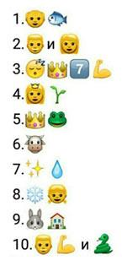

1._________________________________________________

2._________________________________________________

3._________________________________________________

4._________________________________________________ ______________
5._________________________________________________

6._________________________________________________
7._________________________________________________
8._________________________________________________
9._________________________________________________
10.________________________________________________

- Ну, не знаю… -- Джинн деловито поправил сползший от усердия тюрбан. – Мне кажется, задание было не из легких. А есть в этой замечательной книжечке что-нибудь такое, что можно отгадать легко, играючи, так сказать.
- Сейчас посмотрим. У меня, если честно, тоже уже голова кругом идет. – Максим начал быстренько перелистывать страницы дневника, высматривая задание попроще. – Вот, мне кажется, это будет точно легко. Тем более, что тематика для тебя близкая.

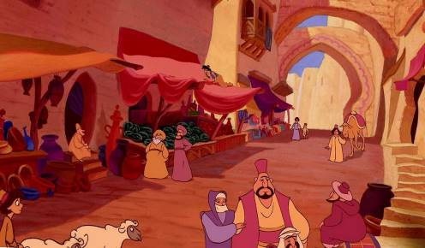

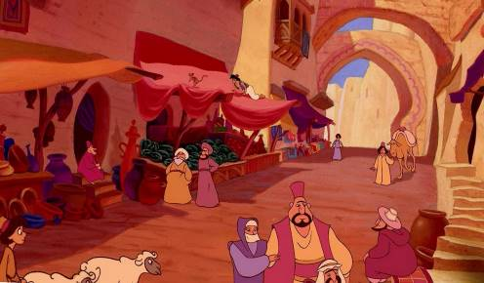Задание: Найди 10 отличий в иллюстрации к сказке «Алладин»
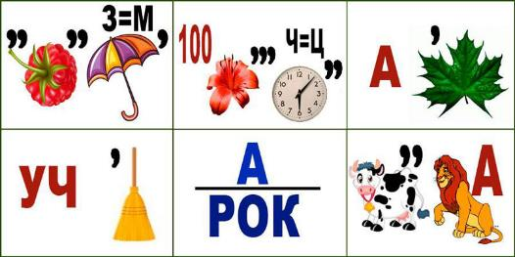

- Вот, прямо как дома побывал… - снова взгрустнул Джинн. – Слушай, мой юный спаситель, ты не против, если я у тебя еще немного погощу - и домой вернусь, а? Как бы не было грустно Максиму отпускать своего нового друга, да еще наделенного такой чудесной волшебной бородой, но надо было признать, что навсегда Джинн с ним остаться не может. Во-первых, родители не поймут. Во-вторых, персонаж-то он сказочный, вот пусть и живет в сказке. А то ведь точно заскучает в нашем мире. Но, до расставания дело еще не дошло, так что грустить пока рано.
- Конечно! Погости у меня, пока я на каникулах. А потом я в школу пойду, а ты домой направишься. Кстати, смотри, еще одно интересное задание. «Ребусы» называется.
- Вот в этом я специалист, - довольно потер руки Джинн. – У нас в школе даже предмет такой был – «Ребусология», а в старших классах «Ребусолингвистика». Так что, показывай, что там у тебя.
1._____________________________________
2._____________________________________
3._____________________________________
4._____________________________________
5._____________________________________
6._____________________________________
- Ой, легкотня! У нас на выпускных экзаменах знаешь, какие сложные были? Целые предложения и рассказы из ребусов! А тут, тьфу, а не задачки!
- Ну, не знаю… - казалось, Максим даже немного обиделся. – Если ты такой умный, попробуй с этим заданием справиться.
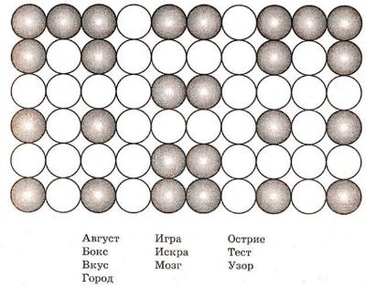
Задание. Собери кроссворд, используя сетку и предложенные слова.
- Ну и как? Это по-твоему, тоже легкотня? – хитро улыбнулся Максим. - Это задание как-то посложнее ребусов будет. А давай найдем такое задание, которое можно выполнять и одному и вместе с другом. И одинаково будет интересно.
Максим, полистав дневник, довольно воскликнул. - Есть такое! Нашел! Смотри, здесь надо из маленького слова «ТОК», добавляя, заменяя или убирая одну букву придумать новые слова. Ну вот, например, есть слово «ТОК». Я меняю букву «т» на букву «с». Получается слово «сок». Сейчас твоя очередь из слова «сок» придумать новое. Затем я из твоего слова придумываю новое и так пока слова не закончатся. Понятно?
- Конечно. Что же тут непонятного? Давай, начинаем.

ТОК – сок -______________________________________________________________________________________________________________________________________________________________________________________________________________________________________________________________________________________________________________________________
- Ты только посмотри, сколько мы слов придумали! – воскликнул, посмотрев на результаты своих трудов, Джинн.
– Ты молодец, мой юный друг! Надо будет мне потом с тобой целый список таких маленьких слов составить. Буду дома с друзьями тоже играть.
- Мне, кстати, тоже понравилось, – улыбнулся Максим. – Особенно, когда ты пытался мне доказать, что слово «КЫС» тоже есть.
- Ой, да ладно тебе. Может и есть. Просто мы об этом не знаем. Ну что, отдохнем или дальше будем задачки решать?
- Да тут совсем немного осталось. Давай закончим и пойдем на великах кататься.
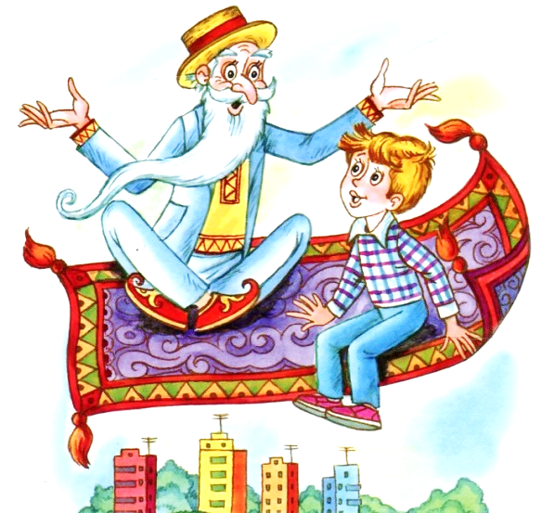
- Я не умею на великах, - пригорюнился Джинн. – В моем мире нет такой техники. У нас только ковры-самолеты есть.
- Вот здорово! Настоящий ковер-самолет?
- Ну да. Они разные бывают. У меня, например, двухместный, с рисунком. Красивый, в общем. Ладно, ты мне лучше скажи, а соревнования на этих ваших великах бывают?
- Конечно! Мы даже с Денисом, другом моим, иногда заезды устраиваем. А что? - Ну, если так, тогда я буду судьей. Смотреть, кто первый к финишу пришел. Так что давай быстрее заканчивать с задачками и пошли. Максим снова начал листать дневник и нашел вот такое задание.
Задание. Найди слово, зашифрованное в этом стихотворении и напиши ниже, что оно для тебя значит.
Довольно именем известна я своим;
Равно клянётся плут и непорочный им,
Утехой в бедствиях всего бываю боле,
Жизнь сладостней при мне и в самой лучшей доле.
Блаженству чистых душ могу служить одна,
А меж злодеями — не быть я создана.
________________________________________________________________________________________________________________________________________________________________________________________________________________________________________________________________________________________________________________________________________________________________________________________________________________________________
- Дааа, хорошо ты написал, - вздохнул Джинн. – Красиво. Слушай, а нет ли там задания, чтобы не головой думать, а руками что-то мастерить? - Есть. Я, когда к бабушке ехал, все задания пересмотрел. Там знаешь, что надо самим сделать? Книгу! Это, кстати, самое последнее задание. Причем книгу не простую, а красиво оформленную. Это я про обложку говорю. Сделать ее можно из любого подручного материала, какой нравится. Вот думаю, может аппликацией сделать как-нибудь?
- Не знаю, что такое «аппликация», но идея с книгой мне нравится. А сколько страниц в ней должно быть, там указано? - Да, не меньше десяти. Так что работа предстоит нам еще та.
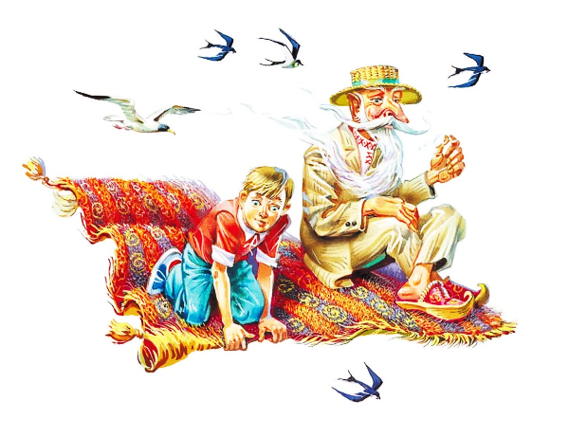
- Слушай, Максим… - казалось, Джинн очень хочет что-то сказать, но стесняется. – А ты не мог бы мне на память подарить эту сделанную нами книгу? Нее, ты не подумай, оригинал мы сдадим вместе с читательским дневником, а я бы себе копию сделал. Отцовское заклинание на это не распространяется, я уверен. Так что, лишусь трех волосинок из бороды, зато такой сувенир на память будет!
- Конечно! Я и сам уже думал тебе что-нибудь о себе подарить. Только не знал, что именно. - Да? Тогда сделай мне еще один подарок. Напиши на первой странице этой книги что-нибудь о своем мире. Мне кажется, у вас тоже очень много красивых и памятных мест. Мне ведь интересно! Лучше всего – если это будет стихотворение. Очень уж я поэзию уважаю. - Так я стихотворения и не писал никогда, – смутился Максим. – Вдруг не получится? Джин тепло улыбнулся и, потрепав мальчика по взъерошенной челке, произнес: - О, повелитель моего сердца, поверь, все у тебя получится! Мы всегда что-то делаем впервые. Иногда задуманное получается сразу, иногда требует некоторых усилий с нашей стороны, но в итоге все зависит только от нашего старания и усердия. Джинн отложил читательский дневник в сторону и, подмигнув Максиму, сказал: - Книга и стихи – это, конечно, хорошо, но лето ведь никто не отменял! Так что пошли к твоему другу Денису, будем на великах гонять. А что? Может и я научусь? Засмеявшись, друзья пошли на улицу, которая так и манила теплом, приключениями и свободой.

